CUADERNILLO
Lengua y Literatura



APRENDIENDO LENGUA Y LITERATURA

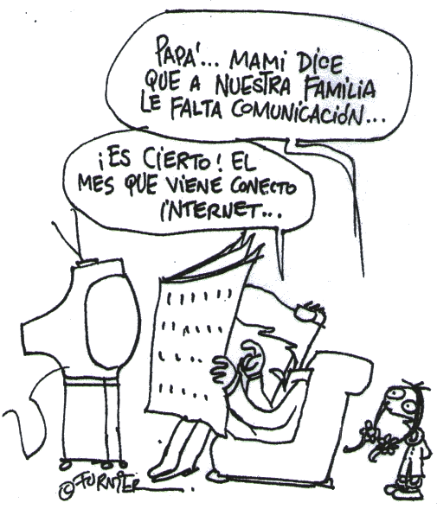



¿Cómo y para qué nos comunicamos?
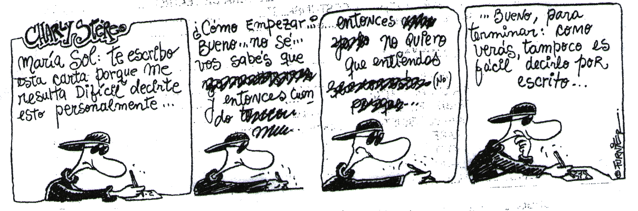



¿Por qué y para qué usaremos este cuadernillo?

Bienvenidos, queridos alumnos, a esta nueva etapa que comienza para ustedes: el nivel Secundario.
Queremos darles una cálida bienvenida a la Escuela de Educación Técnica N° 53 “Juan Domingo Perón” y desearles éxitos por el paso por el Nivel Secundario.
En esta Asignatura, que se llama LENGUA Y LITERATURA, iremos viendo a lo largo del año-paso a paso-las múltiples y variadas características de nuestro idioma: la LENGUA CASTELLANA .Por ser un instrumento primordial de comunicación (entre otros códigos, que también son importantes) nuestro principal objetivo es afianzar herramientas que ustedes ya conocen del nivel primario y “perfeccionar y enriquecer otras” en el Nivel Medio. Pretendemos con este cuadernillo afianzar “conocimientos, capacidades, habilidades y estrategias” alcanzadas en el Nivel Primario y fortalecer otras, fundamentalmente a lo que concierne a estos aspectos de la Lengua: ORALIDAD y ESCRITURA, con ÉNFASIS en la COMPRENSIÓN LECTORA y en la REESCRITURA ( de nuevos textos, nuevas ideas y nuevas prácticas con el lenguaje) La idea es que en tus momentos libres, antes de iniciar el ciclo lectivo- y de manera pausada y comprometida-vayas practicando con el lenguaje diferentes actividades que se sugieren y recomiendan en este cuadernillo. Algunas de ellas puedes realizarlas en él, pero deberás tener un cuaderno aparte para realizar otras (y en la primera semana de clases entregárselos a la profesora).

¡Manos a la obra!
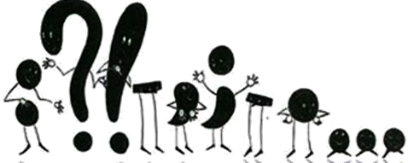
- Para comenzar te pediremos que respondas las siguientes preguntas:

- ¿Qué expectativas y aspiraciones tienes de la Escuela Técnica?
……………………………………………………………………………………………………………………………………………………………………………………………………………………………………………………………………………………………………………………………………………………………………………………………………………………………………………………………….
- ¿Qué piensas que significa la palabra Técnico? Redactar una breve definición y luego buscar en el diccionario el significado de la misma y transcribirla.
………………………………………………………………………………………………………………………………………………………………………………………………………………………………………………………………………………………………………………………………………………………………………………………………………………………………………………………………………………………………………………………………………………………………………………………………………………………………………………………………………………………………..

La práctica del lenguaje puede llevarse a cabo de diferentes y variadas maneras:
1) Desde la oralidad, leyendo cuentos, historietas, notas de enciclopedias, recetas de cocina, adivinanzas, noticias periodísticas breves, textos instructivos, etc.
Resulta muy entretenido también escuchar narraciones de cuentos (al estilo de Jorge Bucay). Puedes probar la grabación de tu propia voz (narrando un cuento, o una anécdota y también grabándote con un listado de palabras de dudosa pronunciación y luego “autocorregirte” con un dictado)

Escuchando a otros o escuchándose uno mismo, aprendemos a respetar las pausas, a respirar bien hondo, a darle un tono agradable a nuestra voz, a equilibrar nuestras posturas, nuestros gestos y a corregir nuestros propios errores. De esta manera la comunicación se vuelve agradable y bella. Éste es el sentido del uso de los signos de puntuación (con los que peleamos tanto, porque cuestan) Pero si aprendemos a emplearlos, nos terminan gustando… y quienes nos escuchan, disfrutan más porque pueden entendernos cuando nos expresamos.

_ Copiar un texto corto de algún libro, pero sacándole las comas, los puntos, los signos de entonación. Luego leerlo en voz alta y observa qué sucede (anota tus observaciones en un cuaderno, donde harás todos estos ejercicios pedidos para mostrárselos a la profesora los primeros días de clase)

_ Releer el texto que está escrito correctamente, pegarlo en el cuaderno. Compararlo y anotar las diferencias que has percibido entre los dos.

_ Otra forma de practicar la oralidad es representar o dramatizar situaciones (como si estuvieses en una obra de teatro, frente a un público) Puedes hacerlo solo o con los amigos. Practica con tu voz, tus posturas, tus gestos, haciendo mímica, actuando partes de algunos cuentos que ya conoces, improvisando, presentándote a ti mismo. Por ejemplo:

Me llamo Ramonita y soy la más bonita del barrio.
Me gusta bailar, cantar, saltar…
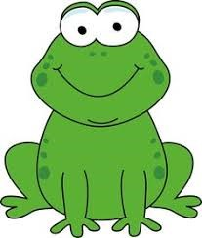
Me dan miedo los sapos grandotes, inflados y lloro cuando me miran con sus ojos de huevo,
y grito¡ AHHH!, cada vez que los veo.

Si eres varón, de esos que prefieren luchar, puedes dramatizar historias de héroes que luchan contra monstruos y dragones:


¡ Yo soy el bravo Teseo, el más valiente de los hombres en la tierra!
¡A nada ni a nadie le temo en este mundo! Sé enfrentarme con coraje al enemigo, y ésta es mi forma de clavarle mi espada: ¡CHUCK!

Estos ejemplos son simplemente alternativos para empezar a sentirse más seguro en las instancias orales e ir perdiendo los miedos e inseguridades que tanto nos paralizan cuando pasamos al frente a dar una exposición. Intenta con otras situaciones, y con la práctica verás que todo se disfruta mucho más y se aprende mejor.
2) Desde la escritura de textos-preferentemente “breves”, para no cansarte. Puedes elegir la letra cursiva o imprenta, con la que te sientas más cómodo y seguro. Toma como modelo la hoja de caligrafía que te dejamos en este cuadernillo (y con ella practicas la letra imprenta, cursiva, mayúsculas y minúsculas).
Busca distintos tipos de textos breves (cuentos cortos, mitos, fábulas, poesías, recetas, instrucciones, noticias periodísticas, etc.) Luego de copiarlos, anota al lado de cada uno para qué se lee o se transmite el mensaje de cada texto: ¿Para informarnos, entretenernos, emocionarnos, influir en nosotros, darnos una orden, darnos un consejo? Estos son los “diferentes propósitos de la lectura” con los que iremos familiarizándonos en primer año.

¿Sabías que el tipo, tamaño, forma, dirección de la letra define la personalidad de los seres humanos?
Observa con atención, cuando escribas, el movimiento de tus dedos, de tus manos y ejercítalo. Son partes de nuestro cuerpo que debemos cuidar y apreciar. Ellos necesitan moverse y descargar también un montón de emociones. Dibujar y escribir nos ayudan a conectarnos con nuestro interior, con nuestras emociones más profundas. Es bueno saber que la escritura del lenguaje nos hace también emocionar…
_Escritura de palabras: sin ellas no podríamos armar frases ni textos, ni mantener una conversación.

ACTIVIDADES:
- Lectura y explicación de las normas de convivencias establecidas por la Institución.
El alfabeto o abecedario
- A algunas personas les gusta utilizar la palabra alfabeto y a otras la palabra abecedario, ambas son sinónimos, pero ¿cuál es el significado de cada una de ellas? Para sacarte la duda y utilizar significados precisos, deberás buscar en el diccionario el significado de cada una de ellas puedes utilizar el diccionario.
ABECEDARIO:
Escribe los nombres a cada dibujo del abecedario completo teniendo en cuenta las mayúsculas y minúsculas.
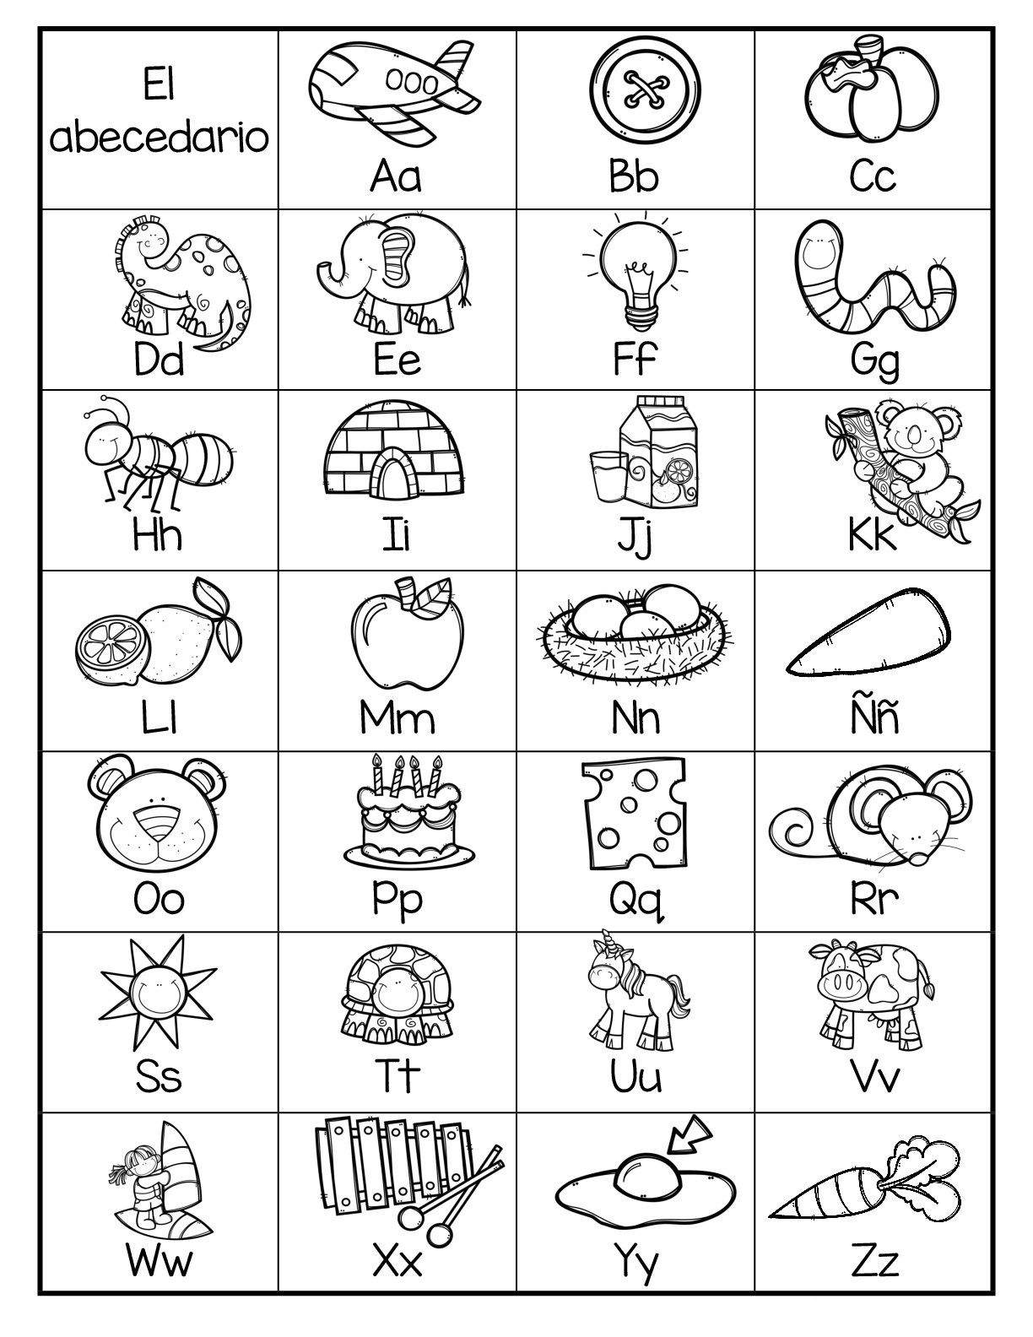
………………… ………………… ………………… ………………… ………………… ………………… ………………… ……………….. ………………. ..………………
………………… ………………… ………………... ………………… ………………..
………………… ………………… ………………… …………………. ………………..
………………… ………………… ………………… …………………. ………………..
-Ahora que ya conoces el significado, te voy a pedir que escribas tu nombre y apellido completos como aparecen en tu DNI.
……………………………………………………………………………………………………………………..

-A continuación te pediremos que ordenes alfabéticamente las siguientes palabras:
Azulino, abultado, aguamanil, albañil, absorto, abrazo, advenedizo, albahaca, asustadizo, ahuecar, abracadabra, alboroto, absoluto, aeroplano, ahora.
………………………………………………………………………………………………………………………………………………………………………………………………………………………………………………………………………………………………………………………………………………………………………………………………………………………………………………………………..
-Estamos seguros de que algunas palabras no sabes qué significan, es por eso que te vamos a pedir que busques en el diccionario las palabras:
Azulino:
Aguamanil:
Absorto:
Advenedizo:
Si desconozcas algunas otras búscalas también.
Ahora deberás redactar oraciones con las palabras que has buscado en el diccionario:

UN POCO DE ORTOGRAFÍA
- En el siguiente texto aparece un problema para resolver. Se han quitado algunas letras. Para reponerlas léelo hasta el final y luego escribí la letra que corresponda.
El olea__e golpeaba una y otra vez contra los acantilados. El color plomi__o de las aguas se volvía blanco por la a__ión de la espuma. La som__ra de las nubes y una vaporo...a cortina de humedad se interponían entre la mirada y las rocas le__endarias, inmóviles desde tiempos remotos. El par__e era solitario, silencio__o y a la vez tene__roso. Lo único que se escuchaba era el rugido del mar. Nunca ha_ía estado tan conmovido como en aquel in__ierno.
- Completar las siguientes palabras con las letras que corresponda (B/V), (J/G):
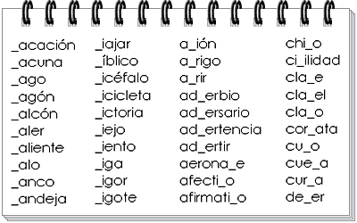
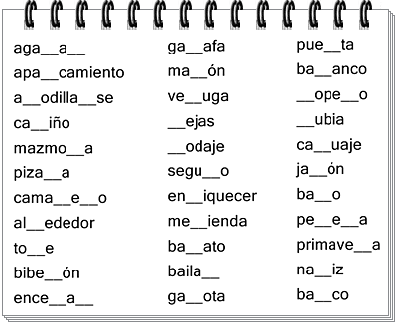

- Taller de lectura.

¿Te gusta el misterio y el terror? Espero que sí porque ahora te propongo leer este cuento del escritor argentino Ricardo Güiraldes.

El pozo
Sobre el brocal desdentado del viejo pozo, una cruz de palo roída por la carcoma miraba en el fondo su imagen simple.
Toda una historia trágica.
Hacía mucho tiempo, cuando fue recién herida la tierra y pura el agua como sangre cristalina, un caminante sudoroso se sentó en el borde de la piedra para descansar su cuerpo y refrescar la frente con el aliento que subía del tranquilo redondel.
Allí le sorprendieron el cansancio, la noche y el sueño; su espalda resbaló al apoyo y el hombre se hundió golpeando blandamente en las paredes hasta romper la quietud del disco puro.
Ni tiempo para dar un grito o retenerse en las salientes, que le rechazaban brutalmente después del choque. Había rodado llevando consigo algunos pelmazos de tierra pegajosa. Aturdido por el golpe, se debatió sin rumbo en el estrecho cilindro líquido hasta encontrar la superficie. Sus dedos espasmódicos, en el ansia agónica de sostenerse, horadaron el barro rojizo. Luego quedó exánime, solo emergida la cabeza, todo el esfuerzo de su ser concentrado en recuperar el ritmo perdido de su respiración.
Con su mano libre tanteó el cuerpo, en que el dolor nacía con la vida.
Miró hacia arriba: el mismo redondel de antes, más lejano, sin embargo, y en cuyo centro la noche hacía nacer una estrella tímidamente. Los ojos se hipnotizaron en la contemplación del astro pequeño, que dejaba, hasta el fondo, caer su punto de luz.
Unas voces pasaron no lejos, desfiguradas, tenues; un frío le mordió del agua y gritó un grito que, a fuerza de terror, se le quedó en la boca.
Hizo un movimiento y el líquido onduló en torno, denso como mercurio. Un pavor místico contrajo sus músculos, e impelido por esa nueva y angustiosa fuerza, comenzó el ascenso, arrastrándose a lo largo del estrecho tubo húmedo; unos dolores punzantes abriéndole las carnes, mirando el fin siempre lejano como en las pesadillas.
Más de una vez, la tierra insegura cedió su peso, crepitando abajo en lluvia fina; entonces suspendía su acción tendido de terror, vacío el pecho, y esperaba inmóvil la vuelta de sus fuerzas.
Sin embargo, un mundo insospechado de energías nacía en cada paso; y como por impulso adquirido maquinalmente, mientras se sucedían las impresiones de esperanza y desaliento, llegó al brocal, exhausto, incapaz de saborear el fin de sus martirios.
Allí quedaba, medio cuerpo de fuera, anulada la voluntad por el cansancio, viendo delante suyo la forma de un aguaribay como cosa irreal…
Alguien pasó ante su vista, algún paisano del lugar seguramente, y el moribundo alcanzó a esbozar un llamado. Pero el movimiento de auxilio que esperaba fue hostil. El gaucho, luego de santiguarse, resbalaba del cinto su facón, cuya empuñadura, en cruz, tendió hacia el maldito.
El infeliz comprendió: hizo el último y sobrehumano esfuerzo para hablar; pero una enorme piedra vino a golpearle en la frente, y aquella visión de infierno desapareció como sorbida por la tierra. Ahora todo el pago conoce el pozo maldito, y sobre su brocal, desdentado por los años de abandono, una cruz de madera semipodrida defiende a los cristianos contra las apariciones del malo.
Responder:
- ¿Cuántos párrafos tiene el cuento?
………………………………………………………………………………………………………………………………………………………………………………………………………………………………………………

- ¿Cuál es la frase que anticipa que la historia tendrá un final desgraciado?
………………………………………………………………………………………………………………………………………………………………………………………………………………………………………………………………………………………………………………………………………………………………………

- Escribe una lista de las acciones principales. Puede comenzar así: Un caminante descansa en el borde del pozo.
………………………………………………………………………………………………………………………………………………………………………………………………………………………………………………………………………………………………………………………………………………………………………………………………………………………………………………………………………………………………

- Cita por lo menos siete palabras que contribuyan a crear o mantener el clima de terror.
………………………………………………………………………………………………………………………………………………………………………………………………………………………………………………

- ¿Qué malentendido ocurre en el relato?
………………………………………………………………………………………………………………………………………………………………………………………………………………………………………………………………………………………………………………………………………………………………

- ¿Qué explicación dan los paisanos a lo sucedido?
……………………………………………………………………………………………………………………………………………………………………………………………………………………………………………...

- ¿Qué elemento aparece en el inicio y en el final del relato? ¿Qué función cumple?
………………………………………………………………………………………………………………………………………………………………………………………………………………………………………………………………………………………………………………………………………………………………………

- Averigua a qué se llama en el campo "luz mala".

- Inventa una historia en la que se explique el origen de ese fenómeno.

Repasar la clasificación de las palabras que ya conoces de la escuela primaria (sustantivos, adjetivos, artículos, verbos, preposiciones) Podemos empezar resolviendo este crucigrama:

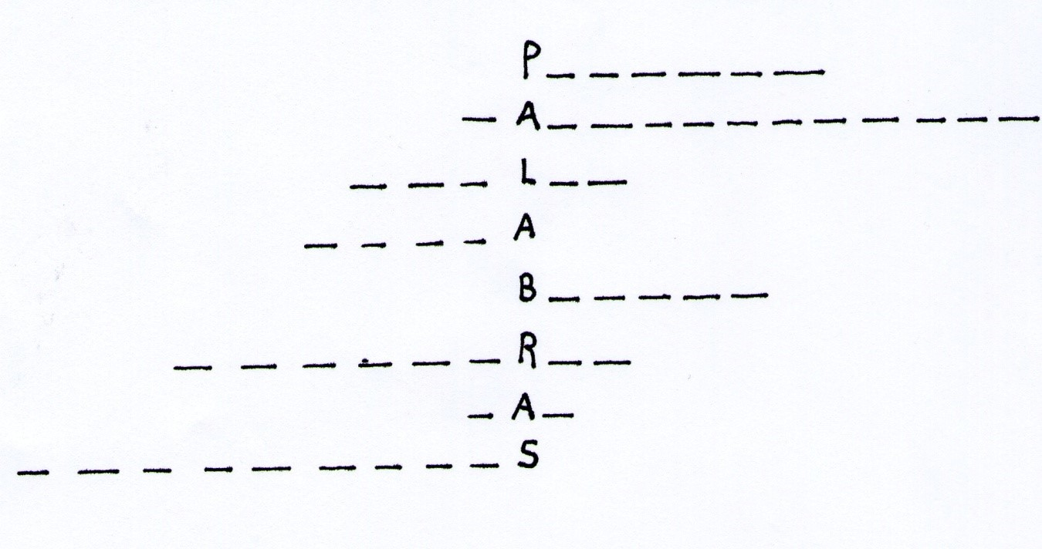

Referencias
- Son sustantivos que nombran a las personas, los países, las Instituciones, etc. Siempre se escriben con mayúscula.
- Son adjetivos que designan cualidades de las personas o las cosas. Se emplean para describirlos.
- Es un verbo, en tiempo presente, en 3ra persona del plural. Los alumnos lo hacen todo el tiempo en clase, y en casa…¡ y no hay manera de pararlos!
- Es un sustantivo común, colectivo. Indica un conjunto de animales de carga.
- Es un sustantivo abstracto, opuesto a la palabra MALDAD.
- Adjetivo calificativo, sinónimo de GENEROSO.
- Es un artículo, en género femenino y número plural.
- Sustantivo común, concreto, individual. Son calzados cómodos, los usan los gauchos y la gente a la que le gusta el campo, en general.

Una vez que hayas resuelto este crucigrama, intenta inventar uno tú mismo, con la palabra VOCABULARIO. Hay que usar el ingenio, un diccionario a mano y la carpeta de Lengua del año anterior (si hay dudas). Prueba ser el inventor de crucigramas, como si fueses tú un maestro(o maestra).

_ Otra forma muy tradicional para trabajar con clases de palabras y poder diferenciarlas es pegar un texto, y subrayar con diferentes colores los sustantivos, adjetivos, verbos, preposiciones y artículos. Luego reconocer cada uno de ellos.
Acá te damos un texto para que hagas ese ejercicio… y si tienes abuelitos, pídeles una ayudita…
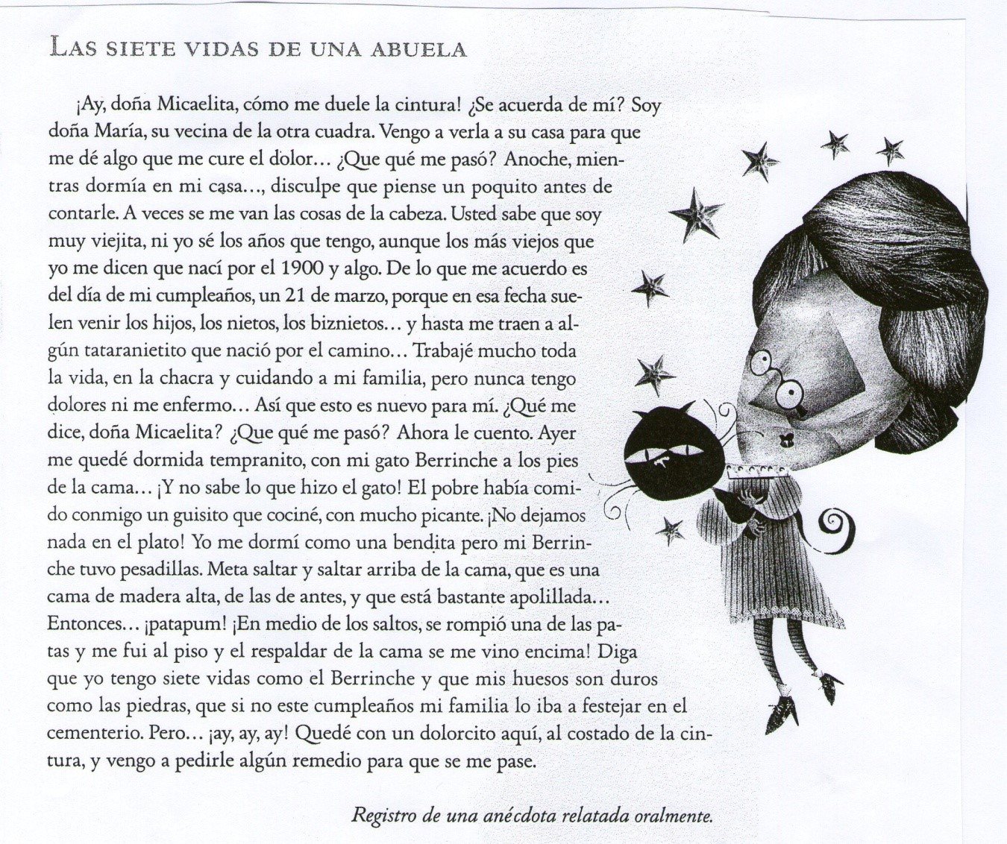

PARA PRACTICAR CON ADJETIVOS CALIFICATIVOS (CON EL DICCIONARIO EN MANO, COMO SI FUESE TU MEJOR AMIGO)
En el Nivel Medio tratamos de AMPLIAR Y MEJORAR EL VOCABULARIO; entonces empezamos a practicar (entre otras palabras) con Adjetivos calificativos “nuevos”, “sorprendentes” para no repetir esos que ya conocemos tanto ( tales como lindo, feo, flaco ,gordo)
¿Qué tal si comenzamos ahora con adjetivos novedosos y variados? Toma un lápiz y anota en el cuaderno 4 adjetivos para cada uno de estos grupos. Acá te damos algunos ejemplos:
- Cualidades referidas al aspecto físico: suave, esbelto.
- Cualidades que indiquen habilidades de las personas: emprendedor, prolija.
- Adjetivos que denoten virtudes en general: honesto, paciente.
- Adjetivos que representen aspectos negativos o vicios: perezosa, egoísta.
- Cualidades que se refieran a los sentimientos: sensible, romántica.

-Ahora transforma los adjetivos calificativos que puedas en SUSTANTIVOS ABSTRACTOS Y VERBOS. Ejemplo:
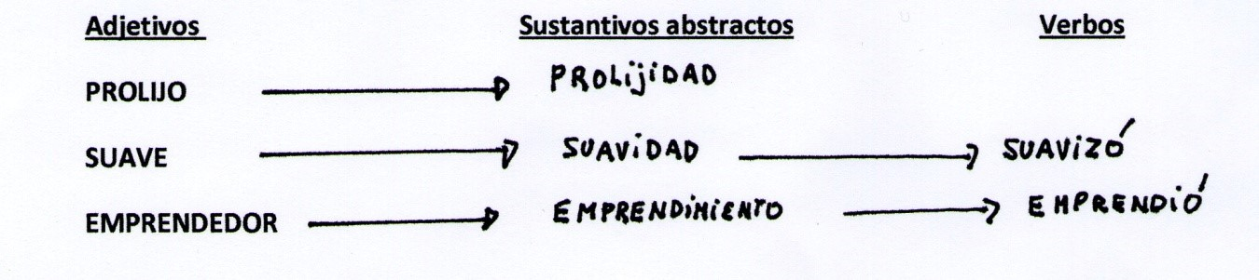
Puedes realizar este ejercicio con otros Adjetivos ( pues no de todos ellos es posible formar sustantivos abstractos y verbos. Sólo es cuestión de probar y corroborar con el diccionario.

EJERCICIOS DE ORTOGRAFÍA
Revisar la acentuación de las palabras ( agudas, graves y esdrújulas) y practicar separación en sílabas .Anotar dónde se produce hiato o diptongo. Ejemplo:
NA-TA-CIÓN: es palabra aguda porque su sílaba tónica es la última. Lleva tilde porque termina en “N”. Hay diptongo entre las vocales “ió ( una débil y una fuerte). -Practica la acentuación de las palabras extrayéndolas de algún texto ( que no sean nombres propios ni extranjeros).Ubícalas primero en tres columnas:

AGUDAS | GRAVES | ESDRÚJULAS

Luego separa cada palabra en sílabas ,reconoce los hiatos y diptongos y luego explica por qué cada una es aguda, grave o esdrújula y por qué cada una lleva tilde o no.( recuerda que puede haber excepciones entre las graves y agudas).Es un tema que tendrás que revisar de los años anteriores y practicarlo mucho para poder entenderlo.
LOS ACENTOS SON MUY IMPORTANTES PORQUE PUEDE HABER CONFUSIONES A LA HORA DE INTERPRETAR LO QUE SE ESCRIBIÓ. Por ejemplo:

La pérdida de ese cantante famoso ocasionó mucho dolor en la gente. Esa niña perdida fue encontrada por unos bomberos en la calle.

¿Qué diferencias de sentido encuentras entre una oración y otra? ¿Qué importancia tiene el uso del acento escrito, o la ausencia de él en las palabras destacadas en negrita? Esas dos palabras ¿Son las mismas?
Anota en tu cuaderno las diferencias y realiza la misma actividad con estos ejemplos:

El reto se produjo cuando los enemigos escaparon luego del robo.

Él retó a su hijo porque éste se fue a jugar con amigos sin avisar.

Si has leído, paso a paso, la fundamentación y has realizado cada actividad propuesta aquí, te darás cuenta de que la finalidad de esta asignatura, que es Lengua y Literatura, no es otra que la de aprender a comunicarnos y a entendernos desde el lenguaje ( oral y escrito) con ayuda de otros códigos “no lingüísticos” ( como los gestos, sonidos, señales, símbolos, etc.)
Cuando aprendemos a expresarnos con claridad y armonía, quienes reciben nuestro mensaje pueden interpretar” tal cual” lo que queremos transmitir. Por el contrario, si la letra o el mensaje no está claro, los receptores pueden entender cualquier cosa. Y aquí comienzan los malentendidos y “ ruidos de la comunicación”.
Entonces, como profesora de Lengua Castellana y Literatura, les brindo estas actividades para que vayan perfeccionando con paciencia y esfuerzo ( y mucho entusiasmo) su manera de expresarse y comunicarse.
Y para terminar, O COMENZAR ESTAS TAREÍTAS, les pido que LEAN en sus ratos libres de verano ( en esas tardes nubladas, lluviosas y sin luz…por lo tanto sin la compu ,ni tele, ni nada de eso) alguna novela o antología de cuentos, leyendas, mitos para que vayas familiarizándote con la Literatura; que abarca la comprensión de textos ficticios y poéticos que nos llevan a mundos imaginarios, de fantasía y emociones.
La intención de este tipo de lectura es que experimentes satisfacción y no sea pura obligación ( imagínense que ustedes son los protagonistas de esos relatos que leen, y verán cómo cambia esa idea de que a muchos no les gusta leer).

TAREA DE LECTURA COMPRENSIVA
Elija cada uno de ustedes, antes de iniciar las clases, un libro que les guste ( hay de aventuras, fantásticos, de ciencia-ficción, sentimentales, de terror, policiales, etc.) Pide a tus papis( o a cualquier adulto que esté contigo) que te lleven a una librería y que te enseñen a preguntar e investigar qué libro recomiendan para ti. Acá te doy algunas sugerencias para tu edad:
El secreto del torreón negro de Rodolfo Otero
Mi planta de naranja lima de Vasconcelos
La hechicera del mediodía de Michel Honaker
Cuentos de ciencia-ficción( Dick, Bradbury, Asimov, Fontanarrosa)
Florián de Guus Kuijer
Mitos clasificados ( 1, 2 o 3) de Editorial Cántaro
El llamado de lo salvaje de Jack London
La aventura de la Juanita de Mario Méndez

Este listado es para ayudarte a elegir. INVESTIGA en las librerías o con gente muy lectora de qué trata cada uno( o explora tú mismo y luego selecciona uno). La idea es que, en los primeros días de clase, puedas contarle a la profesora lo que leíste y cuáles fueron tus dudas. Ella se entretiene mucho con sus lecturas y anécdotas. Y seguramente a ti te pasará lo mismo.
Durante los primeros días de clase, la profesora te pedirá una exposición de la novela leída, te hará preguntas de comprensión, consultaremos dudas e interactuaremos con otros compañeros “para compartir las lecturas, comparar y relacionar con vivencias propias cada lectura”.
La finalidad de la lectura es que cada alumno vaya comprendiendo no sólo “de qué trata el texto”, sino “para qué está leyendo” (dado que los textos-según la intención del emisor-presentan diferentes finalidades, tales como informar, entretener, emocionar, influir-entre otros que se verán a lo largo del ciclo lectivo correspondiente a 1er año)

ACLARACIÓN FINAL DE ESTE CUADERNILLO
Es importante que cada alumno realice a conciencia cada actividad. Las mismas no serán evaluadas en la primera semana, pero serán tenidas en cuenta como diagnóstico y concepto del alumno (responsabilidad en las tareas, honestidad, esfuerzo propio, prolijidad, predisposición, etc.)
Los temas y ejercicios propuestos son los que se irán tomando en las primeras evaluaciones (luego de un período de adaptación y corroboración de dudas e inquietudes) en forma paulatina y en diferentes instancias (orales, escritas, dramatizadas), tal como se han ido sugiriendo en este cuadernillo)
Lo que sí es obligatorio y ecuánime para todos es la realización de cada actividad, teniendo en cuenta que “sugerir” no implica “dejar de hacer”, sino optar por otros ejercicios ( aparte de los propuestos).
Como se fundamentó al comienzo de este cuadernillo, el uso del lenguaje supone una “practica permanente y continua” (con la escritura de palabras, oraciones, frases y textos; así como con la expresión oral y la lectura de diferentes tipos de textos)
El esfuerzo, la responsabilidad, la predisposición, etc. Ayudan al alumno a sortear las dificultades de la asignatura con más facilidad durante el año y a mejorar la calidad del aprendizaje, con alegría y ganas de aprender.

¡LO MEJOR PARA TODOS USTEDES, DE CORAZÓN!

